Petek, 27. 3. 2020

SPOZNAVANJE OKOLJA – Naš mali projekt
Upam, da ste se imeli na sprehodu lepo. Sedaj pa te čaka pravo raziskovalno delo.
No, dragi raziskovalec oziroma raziskovalka… Odpri zelen učbenik na strani 61. Na strani imaš predstavljene 3 poskuse. Izberi si enega (lahko tudi vse tri). Prosi starše, če ti pomagajo pri pripravi. Vsa navodila so že zapisana (lahko si pomagaš tudi z učnim listom).
Vse kar opaziš, zapisuj. Seveda lahko tudi fotografiraš. Opažanja mi lahko pošlješ po elektronski pošti, lahko pa mi jih boš pokazal/a, ko se vrnemo v šolo.
Veselo raziskovanje!

Pošiljam ti še miselni vzorec o pomladi, da malce ponoviš, kar si se naučil/a. Ja, to bo potrebno vse znati. Prepiši ga na list, potrebno pa ga je tudi dopolniti. Ko pridemo v šolo, bomo list prilepili v zvezek.

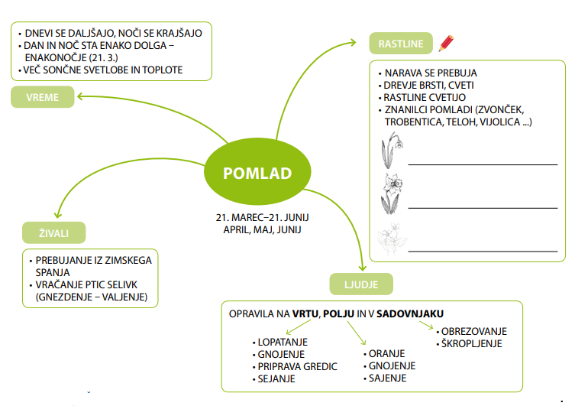

MATEMATIKA – Besedilne naloge
A) Izračunaj.
4 | + | 7 | + | 6 | = |  |  | 18 | - | 9 | - | 3 | = |  |  | 11 | - | 6 | + | 9 | =

3 | + | 8 | + | 4 | = |  |  | 20 | - | 5 | - | 7 | = |  |  | 15 | - | 9 | + | 3 | =

2 | + | 9 | + | 5 | = |  |  | 13 | - | 8 | - | 2 | = |  |  | 17 | - | 8 | + | 6 | =
B) Izračunaj.
73 | + | 3 | = |  |  | 37 | + | 3 | = |  |  | 32 | + | 6 | =

24 | + | 5 | = |  |  | 43 | + | 4 | = |  |  | 64 | + | 4 | =

73 | - | 3 | = |  |  | 37 | - | 3 | = |  |  | 36 | - | 2 | =

25 | - | 4 | = |  |  | 47 | - | 4 | = |  |  | 64 | - | 4 | =

C) Večkrat preberi nalogo. V zvezek zapiši račun in odgovor (ne pozabi – ponovno preberi vprašanje in odgovori na dolg način).

Tole ti bo v pomoč:
1. Zmanjševanec je 47, odštevanec je 6.
Kolikšna je razlika?

2. Kolikšna je razlika števila 5 in 59?

3. Bolhi Mici in Cici sta tekmovali v skoku v daljino. Mici je skočila 28 cm, Cici pa 2 cm manj.
Kako daleč je skočila Cici?

4. Kolikšna je razlika števil 3 in 50?

5. Jaka je imel 40 nalepk. 8 nalepk je podaril prijatelju.
Koliko nalepk mu je ostalo?

6. Dedek Milan je star 70 let. Babica Milena je 4 leta mlajša.
Koliko je stara babica Milena?

*7. Na rokometni tekmi so gledalci videli 30 golov. Poražena ekipa je dala 9 golov.
Kakšen je bil končni rezultat?

**8. Na atletski tekmi v metu kopja je zmagovalec vrgel kopje 86 m daleč. Drugi je za njim zaostal 2 m, tretji pa še 4 m več.
Koliko metrov je vrgel kopje drugi tekmovalec?
Koliko metrov je vrgel kopje tretji tekmovalec?

* Nalogi, ki sta označeni z *, sta težji.

Ker boš imel/a s projektom veliko dela, bo to za danes dovolj. Prijeten vikend ti želim!

